С 4 по 10 сентября 2022 года сотрудниками МО МВД РФ «Ордынский» на территории Ордынского района выявлено 198 административных правонарушений, из которых 5 нарушений общественного порядка, по линии безопасности дорожного движения – 170, в том числе:
- 6 водителя управляли транспортными средствами в состоянии опьянения;
- 8 водителей допустили выезд на полосу, предназначенную для встречного движения;
- 2 водителя управляли транспортным средством, не имея на это права;
- 2 водителя нарушили правила перевозки детей;
За указанный период произошло шесть дорожно-транспортных происшествий, пять из них с материальным ущербом, одно с пострадавшими.
09.09.2022 в 20 ч. 05 мин. автомобиль Хонда Фит двигаясь на 27 км автодороги К-18Р "Новосибирск – Камень-на-Оби" со стороны г. Новосибирска в сторону г. Камень-на-Оби, при завершении маневра обгона совершил съезд в правый кювет по ходу движения, с последующим опрокидыванием. Пострадавший водитель, женщина, 1987 г.р., доставлена в Ордынскую ЦРБ, обстоятельства происшествия уточняются.
Госавтоинспекция призывает участников дорожного движения соблюдать ПДД РФ.
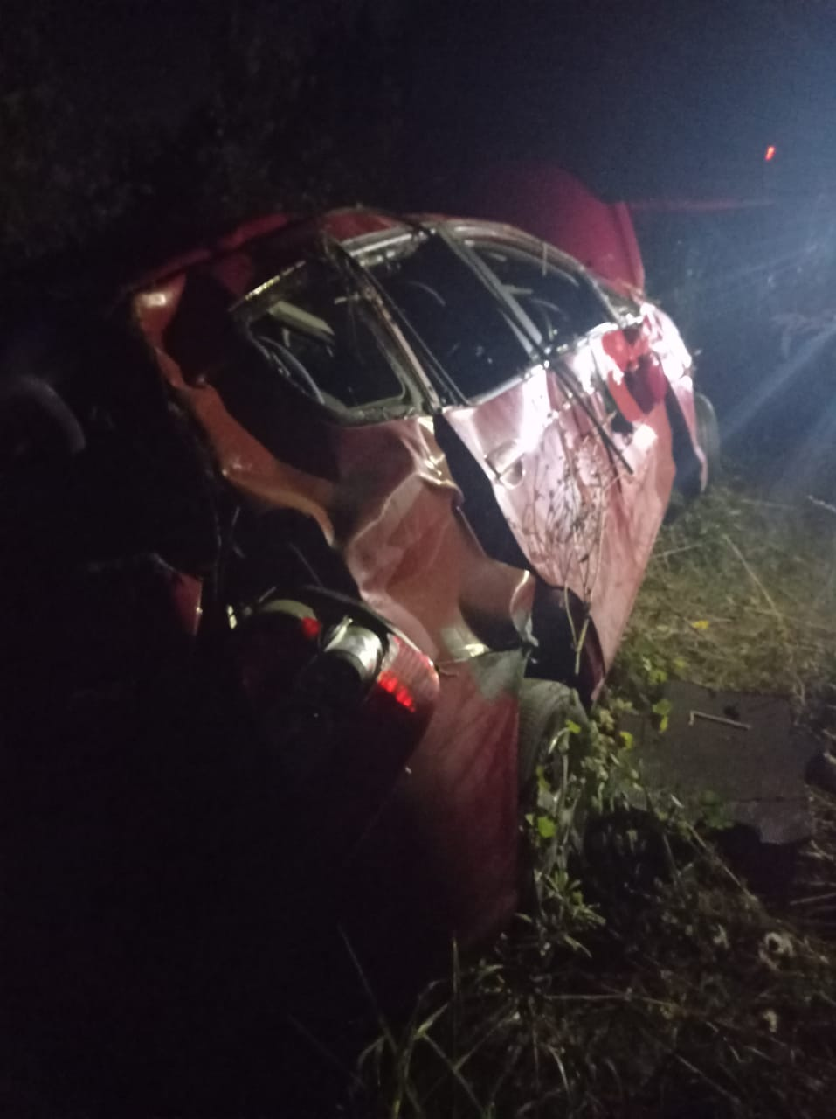


Межмуниципальный отдел МВД России «Ордынский» осуществляет прием граждан в возрасте от 18 до 40 лет, имеющих образование не ниже среднего полного, отслуживших в Вооруженных Силах для замещения вакантных должностей: полицейский изолятора временного содержания, полицейский отделения патрульно-постовой службы полиции, участковый уполномоченный полиции, помощник оперативного дежурного дежурной части.
По всем вопросам обращаться в Межмуниципальный отдел МВД России «Ордынский» по адресу: р.п. Ордынское, пр-кт Революции, д. 19.
телефон: 23-007.

